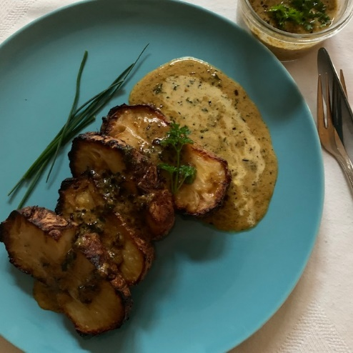
Geroosterde Knolselderij met saus uit Parijs
Wanneer je knolselderij roostert krijgt deze een heerlijke umami smaak. Wanneer je vervolgens schijven maakt van de geroosterde knolselderij en deze met een lekkere saus opdient ziet het er verrukkelijk uit.

Ingredienten:
- 1 flinke knolselderij, ongeveer 900 gram
- 60 ml olijfolie
- 1 tl zeezout
- Eventueel nog wat extra olijfolie
- 1 eetlepel ahornsiroop of honing
Bereiding:
- Verhit de oven op 170 graden (hete lucht oven) 185 graden conventionele oven.
- Verwijder het loof van de knolselderij (bewaar voor de saus) en verwijder de fijne worteltjes. Schillen is niet nodig. Boen met een borsteltje het zand eraf en spoel goed af.
- Prik met een vork rondom ongeveer 40 keer in de knolselderij en leg hem op een met bakpapier beklede bakplaat.
- Roer het zout door de olijfolie en wrijf de knolselderij hier royaal mee in.
- Rooster de knol minimaal 2 ¼ uur en maximaal 2 ¾ uur. Bedruip elke 20 minuten tot de knol donkerbruin en helemaal gaar is.
- Maak onder tussen de saus. (zie hieronder)
- Laat de knol 15 minuten rusten buiten de oven en zet de grill aan.
- Snijd de knol in plakken van zo’n 2 ½ cm en leg op de bakplaat. Bedruip met de olie die nog op de bakplaat ligt samen met de ahornsiroop of honing. Wanneer er geen olie meer op de bakplaat ligt neem je een eetlepel nieuwe olie.
- Grill de steaks 6-8 minuten tot de bovenkant goudbruin is.

Saus uit Parijs
Ingredienten:
- 110 gram boter
- 1 sjalotje
- 1 teentje knoflook
- ½ tl kerriepoeder
- ¼ tl cayennepeper
- 1 el mosterdpoeder
- 1 el fijne kappertjes
- 2 el bieslook
- 2 el peterselie
- 2 el selderijblaadjes van het loof of 2 tl tijm
- 110 ml slagroom
- 2 tl citroensap
- Peper en zout
Bereiding:
- Snij het sjalotje fijn, pers de knoflook uit en snij de kruiden fijn.
- Doe de boter met het sjalotje, de knoflook, de kerriepoeder, cayennepeper, de mosterdpoeder en het zout in een pannetje en laat 6 minuten koken op een halfhoog vuur tot de sjalot gaar is, de boter gesmolten, goudgeel en gekarameliseerd is. Roer af en toe.
- Voeg de kappertjes en de kruiden toe en laat de saus nog 1 minuutje koken. Haal de pan van het vuur.
- Wanneer de Knolselderij steaks bijna klaar zijn maak je de saus af. Zet de pan weer op het vuur, verwarm de saus nog 1 minuut. Roer de slagroom en het citroensap erdoor en roer nog 2 minuten maar laat niet koken.
- Giet de saus in een schaal en leg de steaks er bovenop. Garneer met wat blad van de knolselderij.

Smakelijk

Recept uit Flavour van Ottolenghi (aangepast)

